Зависимость подвижности белков модельных растворов сыворотки крови от рН среды и относительной концентрации компонентов
Папок Ирина Михайловна
Студентка
Московский государственный университет имени М.В. Ломоносова,
физический факультет, Москва, Россия
E–mail:irinapapok@mail.ru
В современной медицине большое внимание уделяется диагностике различных заболеваний, в том числе онкологических, на ранних стадиях их развития. Создание простых и эффективных диагностических методов является актуальной проблемой. Развитие патологических процессов в организме сопровождается изменениями ряда молекулярных параметров в клетках, тканях, а также в сыворотке крови.
Растворы сыворотки крови можно исследовать методом динамического рассеяния света (ДРС), который позволяет отслеживать изменения таких величин, как коэффициент трансляционной диффузии _{Dt} частиц и их средние размеры [1,2]. В связи с этим была проведена работа по изучению модельных растворов сыворотки крови методом ДРС, и поставлен вопрос о возможности его применения для диагностики распространенных заболеваний.
Модельные растворы сыворотки крови представляют собой водные растворы смеси белков альбумина и гамма-глобулина при различных массовых соотношениях [3] .

 | Альбумин, мг | Гамма-глобулин, мг
1) Модельный раствор «здоровой» крови | 5,5 | 1,6
2) Модельный раствор крови «группы риска» | 3,5 | 3,5
3) Модельный раствор «больной» крови | 1,6 | 5,5

Методом ДРС были исследованы молекулярно - динамические процессы, происходящие в модельных растворах сыворотки крови при изменении поверхностного заряда макромолекул и концентрации раствора. По результатам проведенных экспериментов были получены зависимости коэффициента трансляционной диффузии частиц _{Dt} от pH раствора и от концентрации c. Измерения проводились на фотонно-корреляционном спектрометре ‘Photocor-FC’.
Из рис. 1 и рис. 2 видно, что графики зависимостей коэффициента трансляционной диффузии частиц _{Dt} от pH раствора и от концентрации c существенно различаются для модельных растворов сыворотки крови здорового и больного человека [4]. Изучение характера полученных зависимостей и сравнение экспериментальных данных с теорией [5,6], позволили предположить, что метод динамического рассеяния света может быть применим для диагностики распространенных заболеваний, таких как сердечно-сосудистые и онкологические заболевания.

Литература:

- Камминс Г.З., Пайк Е.Р. «Спектроскопия оптического смешения и корреляция фотонов» //Мир. М., 1978.
- Pecora R., «Dynamic light scattering from macromolecules»// Stanford University, 1984.
- В.В. Гибизова, И.А. Сергеева «Изучение поведения наночастиц золота в модельных растворах сыворотки крови методом динамического рассеяния света» // Международная конференция студентов, аспирантов и молодых ученых по фундаментальным наукам «Ломоносов-2011». Физический факультет МГУ им. М.В. Ломоносова. Сборник тезисов. СС. 161-162.
- Петрова Г. П., «Оптические спектральные методы исследования жидкостей и растворов. Часть 2. Учебное пособие по спецкурсу кафедры молекулярной физики» // Москва, Физический факультет МГУ им. М.В.Ломоносова, 2009.
- Бриллиантов В. Н., Ревокатов О. П., «Молекулярная динамика неупорядоченных сред»// Издательство Московского университета 1996.
- Петрова Г.П., Петрусевич Ю.М., «Сильные электростатические взаимодействия заряженных биополимеров в водных растворах» //Биомедицинская радиоэлектроника 2000. №3.

Рис. 1 Зависимость коэффициента трансляционной диффузии от показателя : для модельного раствора «здоровой» крови (кривая 1), для модельного раствора крови «группы риска» (кривая 2), для модельного раствора «больной» крови (кривая 3).

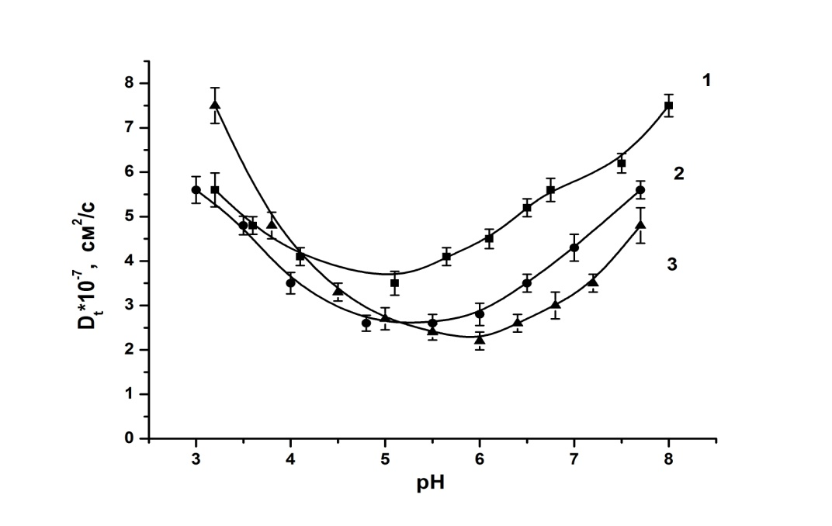
Рис. 2 Зависимость коэффициента трансляционной диффузии от концентрации белка : для модельного раствора «здоровой» крови (кривая 1), для модельного раствора крови «группы риска» (кривая 2), для модельного раствора «больной» крови (кривая 3).

